地産地消型ネットワークシミュレータを用いた広域センサによる追跡サービスのプライバシ保護能力定量評価

γ-09

田村 崚†　干川 尚人†　下馬場 朋禄‡　伊藤 智義‡

国立高等専門学校機構 小山高専†　　千葉大学‡

1. **はじめに**

Internet of Things (IoT)技術発展に伴い，センサネットワークを利用した情報処理サービスはより広域かつ高精度になると期待されるが，これに伴ったプライバシ情報の流出も懸念される．先行研究では，広域センサによる追跡サービスにおける無関係なプライバシデータ(Non-related Privacy Data，以下NPDと記載)流出を抑制できる地産地消型ネットワークアーキテクチャ(Local Production for Local Consumption Network Architecture，以下LPLCモデルと記載)を提案している[1]．本稿ではこのLPLCモデルに基づくNPD流出比を算出する数理モデルを考案し，それを適用したシミュレータを示す．そして以前の研究[2]で得たクラウドモデルのNPD流出比と比較し，LPLCモデルのプライバシ保護能力を評価する．

1. **提案手法**

LPLCモデルでは，追跡対象者の持つ計算ノード(以下LPLCノードと記載)がルータアクセス可能範囲内にある時，ルータと同セグメントにあるセンサデータを処理する．そのため全てのデータを収集するクラウドモデルと比べて，NPD流出を制御できる．本モデルで構成される追跡サービスの例として，駅構内での登校者見守りを考える．以降駅を利用する登校者を対象者，それ以外の人物を非対象者とする．対象者は各自が計算ノードを持ち歩く．駅構内をサービス領域とし，センシングにはカメラを用いる．登校者見守りサービスの稼働時間として午前7時から午前8時と設定した．

以前の研究[1]で示した数理モデルを拡張し，LPLCモデルのNPD流出比をモデル化する．サービス領域を内包するように長方形(以下マップと記載)を置き，それを外包するように正方形のセルを敷き詰める．それぞれのセルが持つ対象者の有無，センサ有効範囲内といった情報を各行列の要素に対応させモデル化する．まず*n*番目のカメラ集合を定義する．この集合は，各セルがカメラのセンサ有効範囲内か否かを格納した行列*Cn(t)*と，マップ上でのカメラの撮影方向*up,down,right,left*の逆*Cndir(t)*を要素に持つ．次に*n*番目のルータの集合*RTn*を定義する．これは属するカメラ集合の集合*RTCn*とアクセス可能範囲行列*ARTn*を要素に持つ．ここでルータ位置とアクセス可能距離をそれぞれ*(x,y),r*とすると，*ARTn*は次のように定義できる．

**Quantitative Evaluation of Ability for Privacy Protection Using Simulator of Local Production for Local Consumption Type Networks in Wide Area Sensor Tracking Service**

Ryo TAMURA†　Naoto HOSHIKAWA† Tomoyoshi SHIMOBABA‡ and Tomoyoshi ITO‡

†National Institute of Technology, Oyama College　‡Chiba University

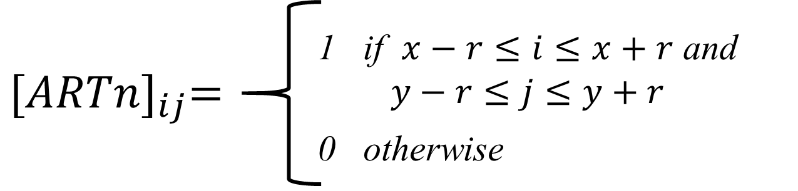

(1)

(1)

最後に*n*人目の対象者の集合を定義する．この集合は各セルでの対象者の有無を格納した行列*Pn(t)*と対象者の向いている方向を表現する行列*Pnup(t),Pndown(t),Pnright(t),Pnleft(t)*を要素に持つ．例として，*Pnup(t)ij*が１であるとは，*ｎ*人目の対象者が時刻*t*の時にセル*ij*でマップ上方を向いていたことを示している．*Pnup(t)*の定義を下に示す．他の方向も同様に定義される．また，*Pn(t)*の総和を*P(t)*と定義する．方向を示す行列も同様である．非対象者集合*Nn(t)*も同様に定義する．

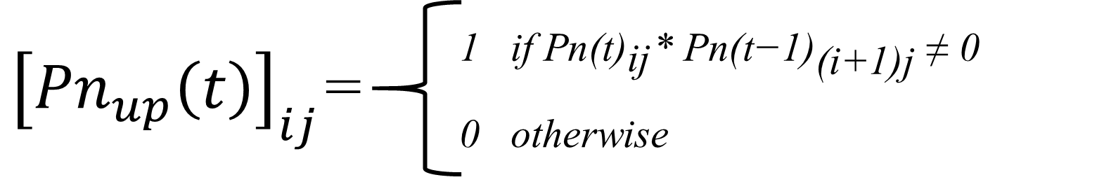

(2)

サービス開始時間を*t0*，終了時間を*tn*とすると，NPD流出比は次式のようになる．

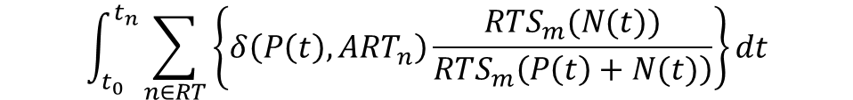

(3)

なお，*RTSn(P(t))*は*n*番目のルータが時刻*t*に対象者全体のセンシング量を返す関数，*δ(P(t),ARTn)*は*n*番目のルータのアクセス可能範囲内に時刻*t*の対象者が存在するか否かを返す関数である．

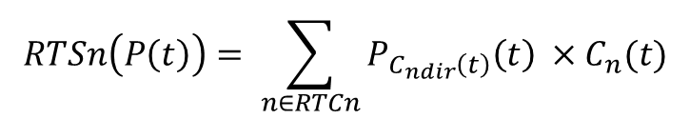

(4)

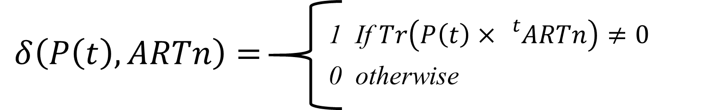

(5)

1. **シミュレータの設計**

G空間情報センターの公表している松江駅構内人流センサデータ（西日本旅客鉄道株式会社）[3]を活用し，登校者見守りサービスを再現した．この人流センサデータはセンサ19個ごとに「センサID, 日付, 時刻, In, Out, In累計, Out累計」が定義されており，センシング結果は1分毎の合計である．人流センサ設置位置は公開されている図1に従う．これより，シミュレータ上でのIn，Outデータは図2のように定義する．

110

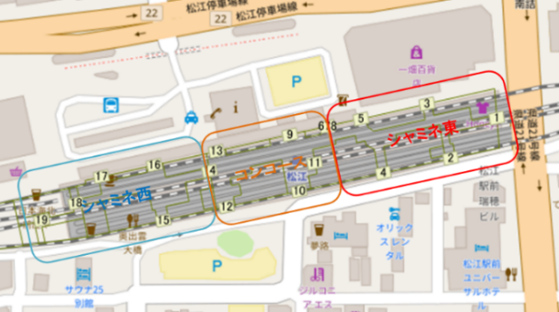

図1．人流センサ設置位置図

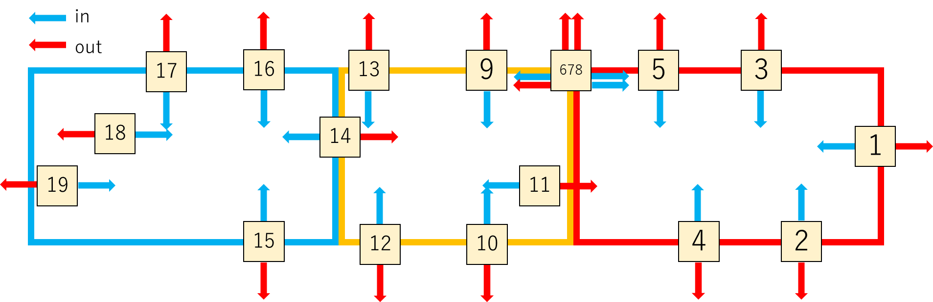

図2．シミュレーションマップ上のセンサ位置図

In，Outデータを撮影するようにカメラを設置する．このカメラのセンサ有効距離は15メートルとした．また，ルータをオープンデータの人流センサと同じ位置に設定し，In，Outデータを撮影するカメラの二つをルータに属するカメラとした(図3)．

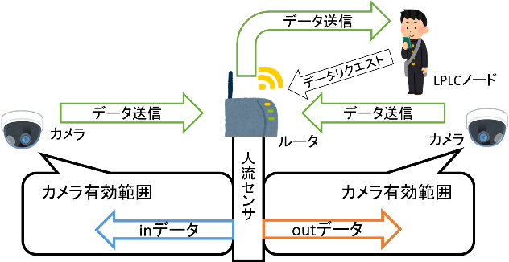

図3．カメラ，ルータ位置図

本稿ではカメラのセンシング周期を1秒とする．オープンデータは1分毎に更新されているので，次に示すアルゴリズムを用いてオープンデータを1秒毎のデータへ変換した．

表１．アルゴリズムに用いる変数の定義

|  |  |
| --- | --- |
| 60の約数 | nums[12]= {1,2,3,4,5,6,10,12,15,20,30,60} |
| 約数毎の60分割 | vals[12][60] |
| 入力データ | input |
| 出力データ | result[60] |

*vals[i]*には*nums[i]*を60分割したデータが入っている．例えば 20の*vals*には{1,0,0,1,0,0,1,…,1,0,0}と1,0,0が20回繰り返されるデータを格納している．このように*vals*には60個の要素の合計がnumsとなりつつ，数字が偏らないように格納されている．*input*が0になるまで次の処理を繰り返すことでresultにinputを60分割した数が格納される．

1. *input*より小さい中で，最も大きい*nums*を選ぶ．選ばれた*nums*を仮に*nums[i]*とする．
2. *input*から*nums[i]*を引き，*result*に*vals[i]*を足し合わせる．

111

ルータアクセス可能距離の値を設定し，対象者数を1人に加え，25人から200人まで25人刻みで変化させシミュレーションを行った．

1. **シミュレーション結果**

ルータアクセス可能距離毎の対象者人数とNPD流出比の関係をグラフにまとめた．なお比較のため以前の研究[2]からクラウドモデルのNPD流出比の概算を追記した．図4に示す．

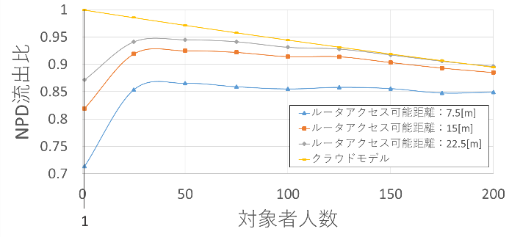

図4．シミュレーション結果

NPD流出比が小さいほどプライバシ保護能力が高いといえるので，ルータアクセス可能距離に依らず，クラウドモデルよりもLPLCモデルの方が優れている．ルータアクセス可能距離がセンサ有効距離より短いと追跡サービスとして不十分であるが，反対にアクセス可能距離があまりに長いと，NPDセンシング過多の原因となる．よって，センサ有効範囲を内包しつつルータアクセス可能距離を短くすることにより，プライバシに配慮した追跡サービスが実現できる．また図4から，対象者数が少ないときのLPLCモデルのプライバシ保護能力が特に優れている．そのため対象者人数に対してLPLCノードの数を減らすことが出来れば，よりNPD流出比を抑制できる．

1. **おわりに**

本稿ではLPLCモデルの数理モデルを提案し，シミュレータからクラウドモデルとの比較を行った．今後はより多人数を見守る際のNPD流出比の削減方法の検討及びLPLCモデルの実証実験等を行い，LPLCモデルについての研究を進めていく．

**文　　献**

[1]干川尚人，下馬場朋禄，伊藤智義，“地産地消型アーキテクチャによるセンサネットワークデータのプライバシ保護，”情報処理学会論文誌，vol.59，No.12，pp.2180-2190，Dec，2018.

[2] 田村 崚，干川 尚人，下馬場 朋禄，伊藤 智義 "多地点カメラを用いた見守りサービスにおける第三者のプライバシデータ流出比の定量評価"，電子情報通信学会, 第18回ネットワークソフトウェア研究会, 分散クラウドの実現に向けたネットワークソフトウェア技術＋一般, Jan, 2019

[3]社会基盤情報流通推進協議会，人流解析チーム，“松江駅構内人流センサデータ”